2007中考专题复习八 机械能和内能
一、选择题（选择一个正确答案，共15题，每题2分，计30分）
1．小红在学习中收集了一些与机械能有关的实例，如图1所示，其中机械能增大的是（ ）
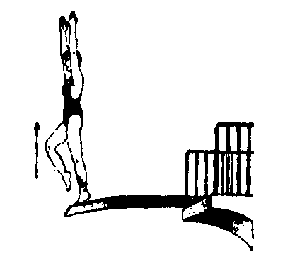
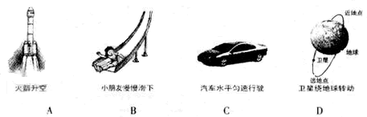
图1
图2
2．中国跳水队被人们称为“梦之队”．图2是跳水运动员跳水时的情景，运动员在离开跳板到落入水的过程中（ ）
A．他的动能一直增大，机械能不变 B．他的重力势能一直减小，机械能减小
C．他的动能先减小后增大，机械能不变D．他的重力势能先减小后增大，机械能增大
3．体积相同的实心钢球和铝球，钢球静止在水平桌面上，铝球则在同一水平桌面上匀速运动，由此可知 （ ）
A. 两球的势能相等 B. 两球的动能相等
C. 两球的机械能一定不等 D. 两球的机械能可能相等
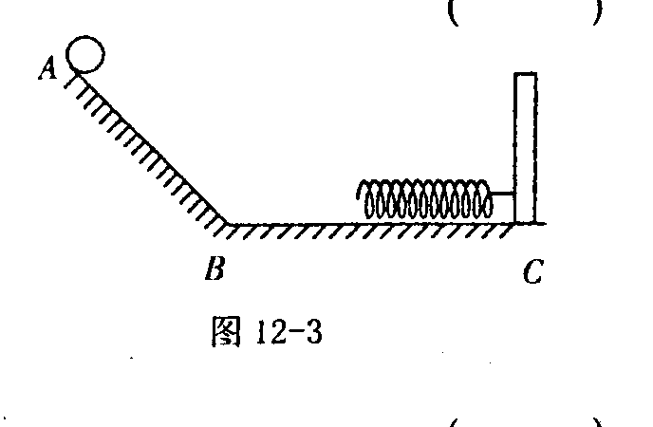
4．如图3所示，轨道ABC光滑，弹簧固定在水平轨道末端，小球从A处由静止滚下，撞击弹簧后又将沿水平轨道返回，接着滚上斜面。在这整个过程中，机械能转化的情况是（ ）
图3
A. 重力势能→动能→重力势能
B. 动能→弹性势能→动能
C. 动能→势能→动能→势能→动能
D. 重力势能→动能→弹性势能→动能→重力势能
5．“神舟5号”载人飞船在震天的轰鸣声中腾空而起，飞向太空。完成任务后于次日凌晨准确降落在内蒙古中部预定地区。返回舱进入大气层一段时间后，由于受空气阻力做匀速运动。返回舱匀速下降过程中 （ ）
A．重力势能减少，动能增加，内能增加 B．机械能减少，动能不变，内能增加
C．重力势能减少，动能增加，内能不变 D．机械能不变，动能不变，内能增加
6.下面说法正确的是 ( )
- 一切物体都具有内能 B.抛在空中的球只具有机械能，不具有内能
- 0℃的冰块不具有内能 D.一个物体的温度升高，它的内能不一定增加
7.在下列过程中，由于做功而使物体内能增加的是 （ ）
A. 把铁丝反复弯曲，弯曲处变热 B. 用酒精灯对烧杯中的水加热
C. 山芋在炉膛内烤熟 D. 烧开水时蒸汽将壶盖项起
8.下面关于能量转化的说法中错误的是 （ ）
A. 用砂轮磨刀时，刀的温度升高了，内能转化为机械能
B. 陨石进入大气层成为流星时，机械能转化为内能
C. 壶中的水沸腾时，壶盖不停地跳动，水蒸气的内能转化为壶盖的机械能
D. 用打气筒给车胎打气时，筒内空气的内能转移到筒上，使筒壁温度升高
9. 质量相等，初温相同的铜、铁、铝三种物质，放出相等的热量后，终温的高低是（已知c_{铝}＞c_{铁}＞c_{铜}） （ ）
A. 铜最低 B. 铁最低 C. 铝最低 D. 都相同
10.质量相等、初温相同的水和酒精，分别用两个相同的加热器加热（不计热量损失），加热过程中温度随时间的变化如图4所示，关于a、b两种液体的鉴别结论正确是（ ）
A．a的比热大，是水
时间/min
温度/℃
a
b
0
B．a的比热大，是酒精
C．b的比热大，是水
D．b的比热大，是酒精
11.下列说法正确的是 （ ） 图4
A．燃烧值大的燃料比燃烧值小的燃料完全燃烧时放出的热量多
B．柴油机工作时，燃料燃烧每放出1焦的热量就可得到1焦的机械能
C．热机的效率越大，它的功率就越大
D．柴油机的效率一般比汽油机高，就是说完成相同的有用功，柴油机所用燃料完全燃烧放出能量比汽油机少
12.“五一”黄金周，吴昊同学和爸爸妈妈一起游览花果山，在他们乘坐旅游车沿盘山公路下山的过程中，发现司机师傅要不时地踩踏刹车踏板，当车行驶至中途还要停下来，让工作人员用水龙头向车轮闸片部位喷水。吴昊同学提出了以下几种看法，（ ）
①喷水的主要目的是为了降低车闸的温度，以防车闸因温度过高而损坏;②下山过程中，机械能不变;③下山过程中，重力对汽车不做功;④刹车过程中有部分机械能转化为内能.
你认为这些看法中符合实际的是( )
A．①②④ B．①④ C．①③④ D．①②③④
13.小明家最近开通了天然气，细心的小明发现，现在烧开一锅水比过去他们家用液化气所用的时间少了，你觉得这是由于这两种燃料具有不同的（ ）
A.质量 B.比热 C.密度 D.热值
14．关于四冲程汽油机的工作过程有以下几种说法：
①在压缩冲程中，是机械能转化为内能 ②在做功冲程中，是内能转化为机械能
③只有做功冲程是燃气对外做功 ④汽油机吸气冲程吸入的是空气和汽油混合物
以上说法中正确的是 ( )
A．只有②③ B．只有①③ C．只有②④ D．只有①②③④
15.在热机工作过程中的各类能量损失中 （ ）
A. 散热损失的热量最多 B. 燃料不完全燃烧带走的热量最多
C. 克服摩擦损失的能量最多 D. 废气带走的能量最多
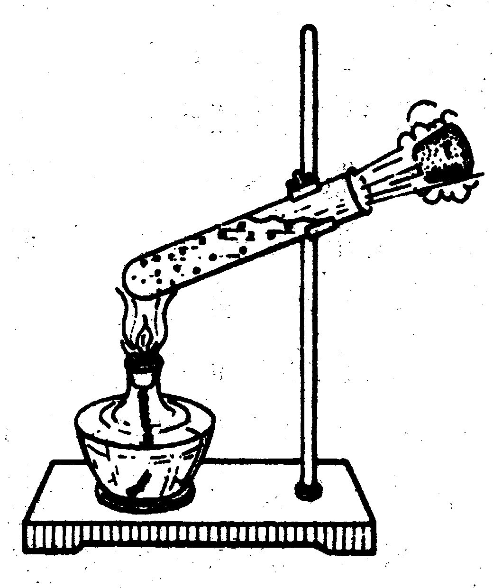
二、填空题
图5
16．“流星”进入大气层后速度越来越快，这是 能转化成了动能，同时它与空气摩擦引起温度升高，这个过程中除了动能增大之外，它的 能也增大。
17.如图5所示，在试管中装些水，用软木塞塞住.加热使水沸腾，水蒸气会把软木塞冲出去.在这个过程中，酒精燃烧将 能转化为 能，并传给水和水蒸气.水蒸气把塞子冲出时，水蒸气的 能转化为塞子的 能.此外，我们还观察到，在木塞冲出去的同时，它的周围出现一团“白气”，这是由于水蒸气 而形成的.
18.把两块冰相互搓擦，冰会熔化，这表明通过_______方式 可以改变物体的内能；将冰块放在温水中也能熔化，这是通过______方式改变物体的内能的，实验表明这两种方式改变物体的内能是________。
19.行车下坡时，不蹬脚踏板速度也会越来越大，在此过程中，自行车的动能逐渐 ，自行车的重力势能逐渐 ．（选填“增大”“减小”或“不变”）
20．人工湖和城市绿化带均能有效地降低城市的“热岛效应”，改善城市的空气质量．试从不同的角度说明其中的道理（说明2点）：
（1） ；
（2） ；
21.汽油机的工作过程是由吸气、压缩、__ ___ 和排气四个冲程组成的。完全燃烧10kg的汽油可以放出____ _ J的热量（汽油的热值为4.6×10⁷J/kg）。而随着人们物质生活水平逐步提高，农村的厨灶发生了革命性的变化．煤球炉、沼气灶和液化气灶等灶具已走进家庭.液化气与煤相比,热学方面突出的优点是 ；环保方面突出的优点是 .
三、简答题
22.观看杂技里的绷床表演时，发现演员从高处落下接触绷床时都下蹲，而上跳时又要用力蹬绷床，说明其中包含的物理道理。

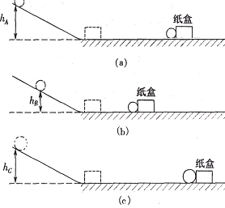

四、实验与探究题
24. 如图6所示，在“研究物体动能与哪些因素有关”的实验中，将A、B、C三小球先后从同一装置的$h_{a}$、$h_{b}$、$h_{c}$高处滚下（m_{A}＝m_{B}＜m_{C}, h_{A}＝h_{C}＞h_{B}），推动纸盒运动一段距离后静止．
(1) 在此实验中我们通过观察什么来比较各小球动能的大小？ 图6
(2)从图中可以看出A、B、C三个小球刚到达水平面时， 球的动能最大．
(3) 要研究动能与质量的关系，我们应选择 两图来进行比较．
（4）比较图A和C，得出的结论是： 。
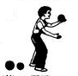
25.在综合实践活动课上，王艳同学发现学校运动场地上有若干大小不等的铅球，如图7所示，于是他想利用这些器材亲自体验一下“重力势能的大小与哪些因素有关”。
（1）请你帮他设计应如何去做。
（2）说明该实践中怎样判断物体重力势能的大小。

26.下表列出了几种燃料的热值，单位是J/kg。 图7
燃料种类 | 无烟煤 | 酒精 | 煤油 | 干木柴 | 氢气
热 值 | 3.4×10⁷ | 3.0×10⁷ | 4.6×10⁷ | 1.2×10⁷ | 1.4×10⁸
（1）那么，完全燃烧1g的酒精，可放出热量 J；放出相同的热量，完全燃烧干木柴与氢气的质量比是 。
（2）为了探究燃料燃烧时放出热量的多少是否与燃料的种类有关，某同学设计了一个探究方案如下：
①你为小名同学在实验时所选用燃料种类应 ，质量应 （选填“相同”或“不同”）
②若燃烧放出的热量用水吸收，则实验中，除了盛水容器相同，水的质量要相等外，你认为还应注意什么？
③通过比较 ，可以得出燃料燃烧放出的热量与燃料的种类有关。
五、计算题
27.家庭中使用的液化石油气储存在钢罐里，钢罐顶部有一个阀门开关，罐内气压大于大气压。石油气泄漏时易发生中毒、爆炸和火灾事故，已知石油气热值为3.5×10⁷J/kg,烧水时，设石油气燃烧放出的热量只有60%被水吸收，问：（1）将质量为5kg，初温为20^{O}C的水加热到100^{O}C，需完全燃烧液体石油气多少克？（2）当发现家中钢罐内的液化石油气泄漏时，为防止事帮的发生你应采取哪些措施？

28. 南京呼应“西气东输”早作谋划 ，预计将在三年内用天然气将取代煤气 。表格中是某燃气热水器的技术参数:其中“温升25℃热水产率8L/min”含义是：每分钟进水8L，并可使水的温度升高25℃；“额定热负荷16kw”表示的含义：是热水器每秒钟能够产生的最大热量是16kJ
产品名称 | 燃气热水器
燃气种类 | 天然气
温升25℃热水产率： | 8L/min
额定热负荷 | 16KW
(1) 热水器正常工作一分钟时水所吸收热量是多少？（水的比热容为4.2×103J/(kg•℃).
(2) 已知天然气的热值为8×107J/m3 ,热水器每分钟消耗的天然气为26.25dm3,那么热水器的效率η为多少？
(3)你认为在南京推广天然气的有益之处是什么？

